



Especificación de Requerimientos

Checkpoint

Laboratorio de Desarrollo de Software

GVR

La Especificación de Requisitos de Software describe completamente el comportamiento externo de la aplicación o sistema identificado. También describe requerimientos no funcionales, restricciones de diseño y factores necesarios que den una descripción comprensiva de los requerimientos para el software

.

En el siguiente documento se controla la evolución del sistema durante todo el ciclo de desarrollo el proyecto, cuando las nuevas características son añadidas o modificadas al artefacto de visión, son aclarados dentro del mismo.

Tabla de contenido

Introducción 5

Propósito 5

Visión General 5

Descripción General 5

Funciones del Producto 5

Característica del Usuario 6

Enunciado del Problema del Cliente 6

Casos de Uso 6

[CU01 - Login] 7

[CU02 - HabilitarServicio] 7

[CU03 - AsignarEncargadoAServicio] 7

[CU04 - EditarServicio] 8

[CU05 - DeshabilitarServicio] 8

[CU06 - AñadirOpcionesDeValoracion] 8

[CU07 - HabilitaEnSector] 9

[CU08 - EditarOpcionesDeValoracion] 9

[CU09 - EliminarOpcionesDeValoracion] 9

[CU10 - AñadirUbicacion] 10

[CU11 - ModificarUbicacion] 10

[CU12 - EliminarUbicacion] 10

[CU13 - AtiendeValoracion] 11

[CU14 - RealizaDevolucion] 11

[CU15 – RealizarValoracion] 11

[CU16 – IndicarUbicacion] 12

[CU17 – EscanearCodigoQR] 12

[CU18 – AgregarDescripcion] 13

[CU19 – AgregarFotografia] 13

[CU20 – AgregarEmail] 13

[CU21 – GeneraEstadistica] 13

Diagramas de Casos de Uso 14

Diagrama de Casos de Uso 01 – ABM Servicios 14

Diagrama de Casos de Uso 02 – ABM Valoraciones 14

Diagrama de Casos de Uso 03 – Realizar Valoración 15

Diagrama de Casos de Uso 04 – ABM Ubicación 15

Diagrama de Casos de Uso 05 – Atender Valoración 15

Diagrama de Casos de Uso 06 – Generar Estadísticas 16

Diagrama de Casos de Uso 07 – Sistema Completo 16

Requerimientos Técnicos 17

Requerimientos Funcionales 17

Requerimientos No Funcionales 24

Usabilidad 24

Confiabilidad 24

Seguridad 24

Interfaces 24

Interfaces de Usuario 24

Interfaces de Software 25

Interfaces de Hardware 25

Interfaces de Comunicaciones 25

Restricción de Diseño 25

Soporte 25

Requerimientos de Licencias 26

Requerimientos de Documentación 26

Manual de Usuario 26

Ayuda en Línea 26

Guías de instalación y Configuración. 26

Etiquetado y empaquetado 27

Características No Soportadas 27

Estándares Aplicables 27

Especificación de Requerimientos

Introducción

Propósito

*Checkpoint* es una aplicación pensada para dispositivos móviles inteligentes, con algunas características funcionales implementadas para un entrono web. Tiene como función principal el dar un manejo a los reclamos realizados por el personal que visita o se encuentra haciendo uso de las inmediación del campus universitario.

Permite la adición, modificación y eliminación de reclamos y servicios, (considerando a un *reclamo* no solo como la acción por parte de un usuario para expresar un problema u opinión, sino también a la tarea de cargarlos en el sistema).

El producto de software no solo facilitara el proceso de atención a las críticas tanto positivas como negativas de aquellos individuos importantes para la Universidad. Dándole así una mejora en la reputación, al demostrar que se escucha a las personas. Este es el propósito general de la aplicación, desarrollar un producto de software que mejore la reputación de la Universidad mientras se incita a pensar a los usuarios finales del sistema, en su mayoría alumnos, que su voz es tenida en cuenta y que para cada solicitud, existe una solución.

En cuanto a los requisitos mencionados por el cliente con los que la aplicación debería de contar, se pueden expresar como “*aquellos se posibiliten el propósito general del programa a desarrollar”*, teniendo en cuenta cuestiones implícitas, (requerimientos no funcionales), sobre la concurrencia, simpleza de uso, fiabilidad y rapidez de la misma.

Visión General

Este documento está organizado de tal manera que se pueda entender en primer medida el problema al que se está respondiendo. Luego, que solución se plantea. Y por último, las funcionalidades con las que contaría el futuro software a desarrollar, representadas por los casos de uso y su posterior descripción de requerimientos.

Descripción General

Funciones del Producto

Las funcionalidades prioritarias del producto son:

* Brindar la posibilidad a un usuario de realizar un reclamo.
* Posibilitar agregar un reclamo para que pueda ser posteriormente realizado.
* Permitir separar cada tipo de reclamo a su correspondiente servicio.
* Posibilitar agregar un servicio para que sea capaz de controlar los reclamos a los que responderá.
* Poder asignar un servicio a un encargado en específico.

Además de estas funcionalidades, el sistema deberá realizar otras operaciones adicionales, pero las mismas cuentan con una prioridad más baja que las anteriormente nombradas.

Característica del Usuario

Se busca desarrollar un sistema que no requiera un nivel alto de familiaridad para poder ser usado por cualquier usuario, sin importar su nivel educacional, de experiencia o especialización técnica. La única condición que se debería de poseer es la capacidad de lectura e interpretación de pequeñas oraciones.

Enunciado del Problema del Cliente

Actualmente el sistema con el que trabaja la empresa referido a este dominio no presenta una solución real a los problemas por los cuales se crea la necesidad que conlleva a la realización de la aplicación.

El circuito actual es casi inexistente. A la hora de realizar un reclamo, la secuencia a seguir consiste en realizar una nota formal dirigida a diferentes sectores de la autoridad de la Universidad, sin poder especificar a un responsable claro para la solución reclamo. En el caso específico del servicio de limpieza, el proceso difiere un poco, se cuenta con un soporte en papel, un cuaderno, en el que los alumnos realizan sus quejas, el mismo el leído directamente por el personal encargado de solucionarlo, una característica que se desea evitar, estos mismo, pueden escribir en el mismo medio la devolución que crean conveniente, dejando la atención al reclamo a conveniencia subjetiva del personal que atiende el reclamo.

Casos de Uso

El sistema planteado cuenta con un total de 21 casos de uso, que serán listados a continuación.

[CU01 - Login]

Actores

* AdministradorSistema
* EncargadoServicio

Descripción

Un tipo de usuario administrador, ya sea del sistema o un encargado de un servicio, realiza un inicio de sesión en el sistema para autentificarse y poder contar con los permisos necesarios para realizar las funcionalidades que desea.

[CU02 - HabilitarServicio]

Actores

* AdministradorSistema

Descripción

El usuario administrador del sistema realiza una carga de un nuevo servicio para que sea contemplado en el sistema y puedan cargarse luego valoraciones referidas a este.

Relación a otros Casos de Uso

Este caso de uso incluye y requiere las operaciones descriptas en los casos de uso: *CU01* y *CU03*.

[CU03 - AsignarEncargadoAServicio]

Actores

* AdministradorSistema

Descripción

El usuario administrador del sistema selecciona al encargado del servicio al que desee asignar como responsable del mismo.

[CU04 - EditarServicio]

Actores

* AdministradorSistema

Descripción

El usuario administrador del sistema realiza una edición de las características principales de un servicio seleccionado, incluyendo una posible actualización del encargado del mismo. Luego guarda la configuración final del mismo.

Relación a otros Casos de Uso

Este caso de uso requiere las operaciones descriptas en el caso de uso: *CU01*.

De este caso de uso se extienden como operaciones opcionales, la secuencia descripta en el caso de uso: *CU03*.

[CU05 - DeshabilitarServicio]

Actores

* AdministradorSistema

Descripción

El usuario administrador del sistema deshabilita a un servicio en específico para que ya no sea considerado dentro del sistema, sin realizar una eliminación total del mismo.

Relación a otros Casos de Uso

Este caso de uso requiere las operaciones descriptas en el caso de uso: *CU01*.

[CU06 - AñadirOpcionesDeValoracion]

Actores

* EncargadoServicio

Descripción

El usuario encargado de un servicio realiza una carga de una nueva valoración para que sea contemplado en el sistema y puedan luego instancias de la misma.

Relación a otros Casos de Uso

Este caso de uso incluye y requiere las operaciones descriptas en los casos de uso: *CU01* y *CU07*.

[CU07 - HabilitaEnSector]

Actores

* EncargadoServicio

Descripción

El usuario encargado de servicio selecciona las ubicaciones en las que una determinada valoración creada está habilitada para ser realizada.

[CU08 - EditarOpcionesDeValoracion]

Actores

* EncargadoServicio

Descripción

El usuario encargado de servicio realiza una edición de las características principales de una valoración seleccionada, incluyendo una posible actualización de los sectores en los que se encuentra habilitada la valoración. Luego guarda la configuración final de la misma.

Relación a otros Casos de Uso

Este caso de uso requiere las operaciones descriptas en el caso de uso: *CU01*.

De este caso de uso se extienden como operaciones opcionales, la secuencia descripta en el caso de uso: *CU07*.

[CU09 - EliminarOpcionesDeValoracion]

Actores

* EncargadoServicio

Descripción

El usuario encargado de servicio da de baja a una valoración en específico para que ya no sea considerado dentro del sistema.

Relación a otros Casos de Uso

Este caso de uso requiere las operaciones descriptas en el caso de uso: *CU01*.

[CU10 - AñadirUbicacion]

Actores

* AdministradorSistema

Descripción

El usuario administrador del sistema realiza una carga de un nuevo sector para que sea contemplado en el sistema y puedan asignársele valoraciones.

Relación a otros Casos de Uso

Este caso de uso requiere las operaciones descriptas en el caso de uso: *CU01*.

[CU11 - ModificarUbicacion]

Actores

* AdministradorSistema

Descripción

El usuario administrador del sistema realiza una edición de las características principales de un sector seleccionado. Luego guarda la configuración final del mismo.

Relación a otros Casos de Uso

Este caso de uso requiere las operaciones descriptas en el caso de uso: *CU01*.

[CU12 - EliminarUbicacion]

Actores

* AdministradorSistema

Descripción

El usuario administrador del sistema deshabilita a un sector en específico para que ya no sea considerado dentro del sistema, sin realizar una eliminación total del mismo.

Relación a otros Casos de Uso

Este caso de uso requiere las operaciones descriptas en el caso de uso: *CU01*.

[CU13 - AtiendeValoracion]

Actores

* EncargadoServicio.

Descripción

El usuario encargado de servicio recupera una valoración realizada por un usuario valorador y le da tratamiento a la misma. Luego cambia el estado de la valoración según corresponda entre *Atendido-En espera-Aplazado*, entre algunas otras opciones.

Relación a otros Casos de Uso

Este caso de uso requiere las operaciones descriptas en el caso de uso: *CU01*.

De este caso de uso se extienden como operaciones opcionales, la secuencia descripta en el caso de uso: *CU14*.

[CU14 - RealizaDevolucion]

Actores

* EncargadoServicio.

Descripción

Luego de atender una valoración el usuario encargado de servicio decide realizar una devolución en forma de descripción o detallamiento de la resolución de la valoración.

[CU15 – RealizarValoracion]

Actores

* Valorador.

Descripción

El usuario valorador cuenta con las intenciones de realizar un reclamo u opinión. Ingresa al sistema y busca selecciona la valoración correspondiente a su cometido. Luego la envía para que esta le sea notificada al responsable del servicio a la que está relacionada.

Relación a otros Casos de Uso

Este caso de uso requiere las operaciones descriptas en el caso de uso: *CU16*.

De este caso de uso se extienden como operaciones opcionales, la secuencia descripta en los casos de uso: *CU18, CU19, CU20*.

[CU16 – IndicarUbicacion]

Actores

* Valorador.

Descripción

El usuario valorador registra en el sistema la ubicación a la que hace referencia la valoración que se encuentra realizando. Esta operación puede completarse mediante una descripción de manera manual o haciendo uso de las operaciones descriptas en el caso de uso *CU17*.

Relación a otros Casos de Uso

De este caso de uso se extienden como operaciones opcionales, la secuencia descripta en el caso de uso: *CU17*.

[CU17 – EscanearCodigoQR]

Actores

* Valorador.

Descripción

El usuario valorador realiza un escaneo del código *Quick Response* o QR, para poder registrar en el sistema la ubicación a la que hace referencia la valoración que se encuentra realizando.

[CU18 – AgregarDescripcion]

Actores

* Valorador.

Descripción

El usuario valorador agrega información a la valoración que se encuentra realizando mediante un texto.

[CU19 – AgregarFotografia]

Actores

* Valorador.

Descripción

El usuario valorador agrega información a la valoración que se encuentra realizando mediante un archivo adjunto en formato de imagen. Ya sea agregando una fotografía ya realizada o accediendo a su cámara para obtener una en el momento.

[CU20 – AgregarEmail]

Actores

* Valorador.

Descripción

El usuario valorador posee la opción de dejar registrado su dirección de correo electrónico a la valoración con el sentido de recibir una notificación cuando esta sea atendida, solucionada o cuente con un cambio en su estado.

[CU21 – GeneraEstadistica]

Actores

* AdministradorSistema
* EncargadoServicio
* ConsultorEstadistico

Descripción

El usuario con permisos de administrador o de encargado de servicio genera un informe estadístico, a partir de la selección de uno en específico disponible, referente a los datos y/o componentes que administra.

Relación a otros Casos de Uso

Este caso de uso requiere las operaciones descriptas en el caso de uso: *CU01*.

Diagramas de Casos de Uso

Diagrama de Casos de Uso 01 – ABM Servicios

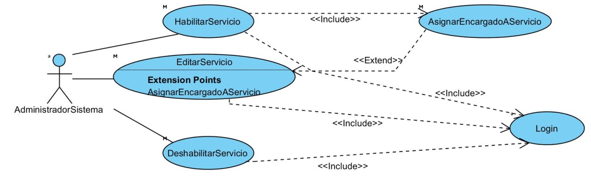

Diagrama de Casos de Uso 02 – ABM Valoraciones

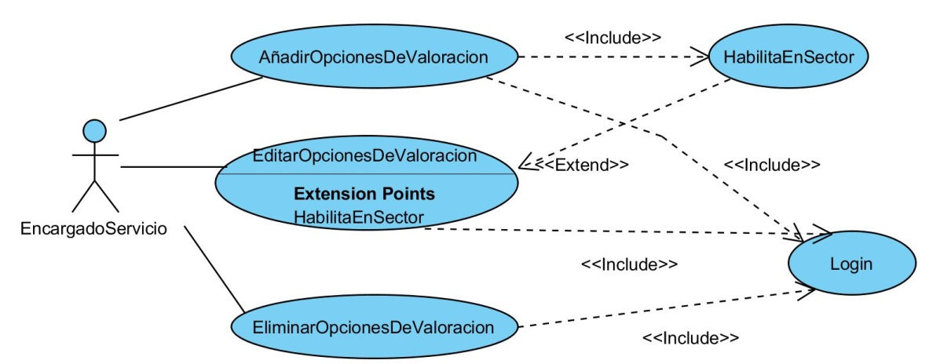

Diagrama de Casos de Uso 03 – Realizar Valoración

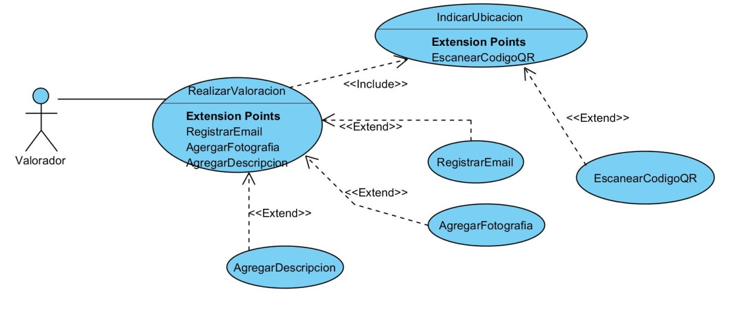

Diagrama de Casos de Uso 04 – ABM Ubicación

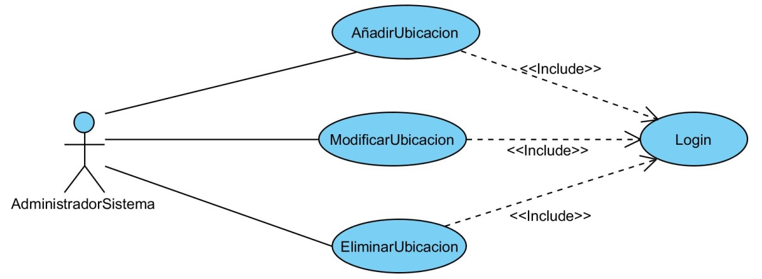

Diagrama de Casos de Uso 05 – Atender Valoración

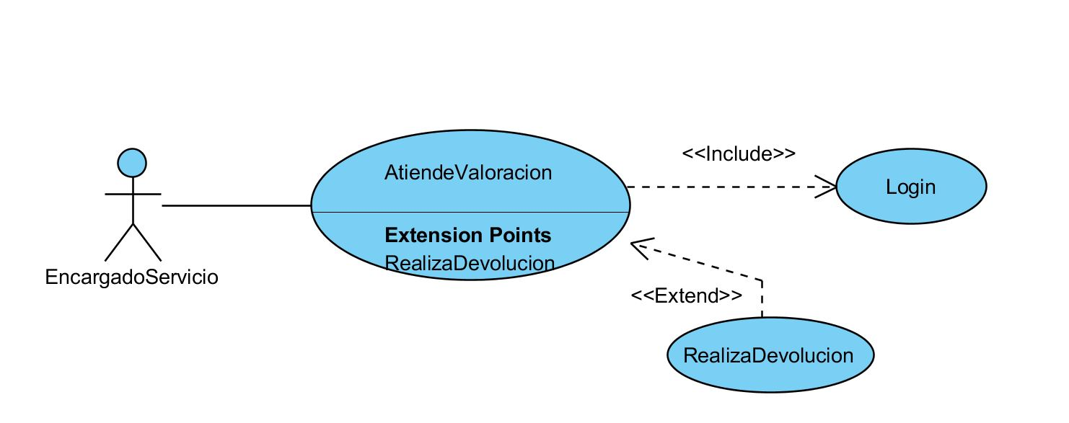

Diagrama de Casos de Uso 06 – Generar Estadísticas

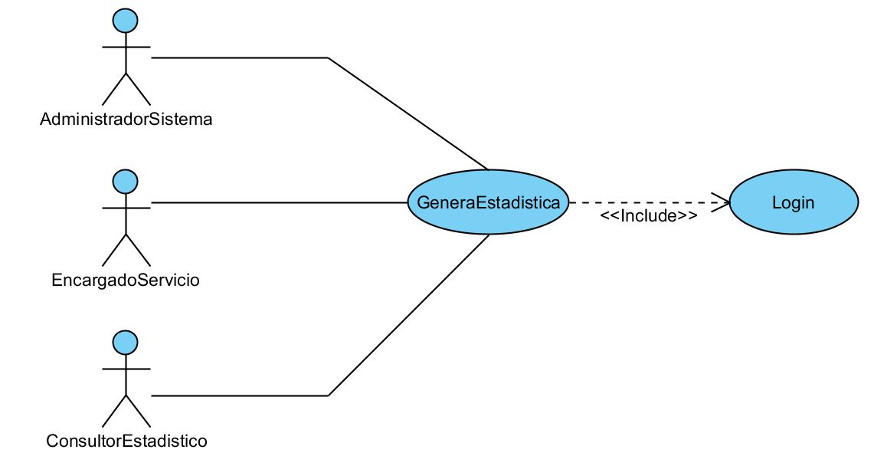

Diagrama de Casos de Uso 07 – Sistema Completo

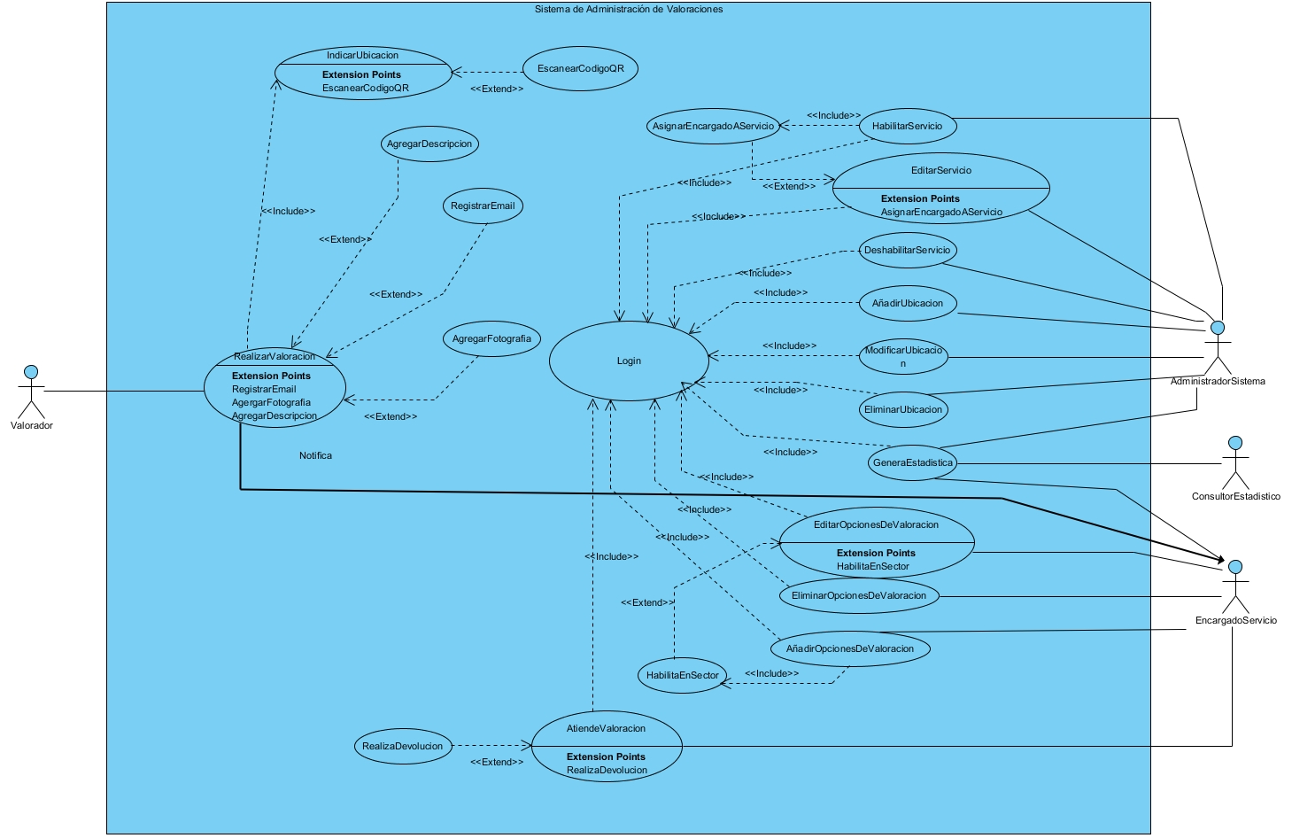

Requerimientos Técnicos

Se requiere que el sistema sea desarrollado para un ambiente de dispositivo móvil inteligente, *Smartphone*, en el que se pueda implementar las características de realización de reclamos. Para las funcionalidades relacionadas a eliminación, inserción o modificación de los registros de reclamos y servicios, se desea que este realizada en un ambiente web.

Requerimientos Funcionales

|  |  |
| --- | --- |
| ID del Requerimiento: | Req1 |
| Nombre del Requerimiento: | Registrar nuevo servicio. |
| Identificación del Requerimiento: | REQ001 |
| Características: | Dar de alta un nuevo servicio en el sistema, en conjunto con los datos y la información referente al mismo. |
| Ingresar datos como: Código, Nombre, Encargado, etc. | |
| La prioridad de requerimiento: ALTA | |

|  |  |
| --- | --- |
| ID del Requerimiento: | Req2 |
| Nombre del Requerimiento: | Deshabilitar servicio. |
| Identificación del Requerimiento: | REQ002 |
| Características: | Eliminar un servicio especificado por el usuario. |
| Eliminación de un servicio y de toda la información asociada a este, como: Encargado, Reclamos asociados, etc. | |
| La prioridad de requerimiento: ALTA | |

|  |  |
| --- | --- |
| ID del Requerimiento: | Req3 |
| Nombre del Requerimiento: | Editar servicio. |
| Identificación del Requerimiento: | REQ003 |
| Características: | Según un servicio específico, definido por el usuario, realizar modificaciones a la información de este o asociado al mismo. |
| Modificar datos como: Código, Nombre, Encargado, etc. | |
| La prioridad de requerimiento: ALTA | |

|  |  |
| --- | --- |
| ID del Requerimiento: | Req4 |
| Nombre del Requerimiento: | Registrar nueva tipificación de valoración. |
| Identificación del Requerimiento: | REQ004 |
| Características: | Dar de alta una nueva tipificación de valoración en el sistema, en conjunto con los datos y la información referente a la misma. |
| Ingresar datos como: Código, Nombre, Servicio responsable, Sectores en los que se encuentra disponible, etc. | |
| La prioridad de requerimiento: ALTA | |

|  |  |
| --- | --- |
| ID del Requerimiento: | Req5 |
| Nombre del Requerimiento: | Eliminar tipificación de valoración. |
| Identificación del Requerimiento: | REQ005 |
| Características: | Dar de baja una tipificación de valoración especificada por el usuario. |
| Eliminación de un reclamo y de toda la información correspondiente al mismo. | |
| La prioridad de requerimiento: ALTA | |

|  |  |
| --- | --- |
| ID del Requerimiento: | Req6 |
| Nombre del Requerimiento: | Editar opciones de valoración. |
| Identificación del Requerimiento: | REQ006 |
| Características: | Según una tipificación de valoración específica, definida por el usuario, realizar modificaciones a la información de esta o asociado al mismo. |
| Modificar datos como: Código, Nombre, Servicio responsable, Sectores en los que se encuentra disponible, etc. | |
| La prioridad de requerimiento: ALTA | |

|  |  |
| --- | --- |
| ID del Requerimiento: | Req7 |
| Nombre del Requerimiento: | Realizar valoración. |
| Identificación del Requerimiento: | REQ007 |
| Características: | Crear, según la orden de un usuario, una determinada instancia de una valoración. |
| Realizar una nueva instancia de una valoración, indicando datos referente al mismo como: Nombre de tipificación de valoración, Ubicación, Descripción, Opinión, etc. | |
| La prioridad de requerimiento: ALTA | |

|  |  |
| --- | --- |
| ID del Requerimiento: | Req8 |
| Nombre del Requerimiento: | Atender valoración. |
| Identificación del Requerimiento: | REQ008 |
| Características: | A partir de una valoración ya realizado por otro usuario, permitir ver la misma y realizar una devolución. |
| Realizar una devolución de una valoración específica, indicando datos como: Estado del mismo (Finalizado, Siendo Atendido ,En Espera), Descripción de la Devolución, etc. | |
| La prioridad de requerimiento: MEDIA | |

|  |  |
| --- | --- |
| ID del Requerimiento: | Req9 |
| Nombre del Requerimiento: | Agregar nuevo sector. |
| Identificación del Requerimiento: | REQ009 |
| Características: | Agregar un nuevo sector en el sistema, en conjunto con los datos y la información referente al mismo. |
| Ingresar un nuevo sector al sistema para que puedan ser atendidos reclamos originados en el mismo, contemplando datos como: Código, Nombre, Ubicación, etc. | |
| La prioridad de requerimiento: MEDIA/BAJA | |

|  |  |
| --- | --- |
| ID del Requerimiento: | Req10 |
| Nombre del Requerimiento: | Eliminar sector. |
| Identificación del Requerimiento: | REQ010 |
| Características: | Eliminar un sector especificado por el usuario y todos los datos asociados al mismo. |
| Eliminación de un sector y de toda la información correspondiente y en concordancia al mismo, como: Código, Nombre, Ubicación, Reclamos asociados, etc. | |
| La prioridad de requerimiento: MEDIA/BAJA | |

|  |  |
| --- | --- |
| ID del Requerimiento: | Req11 |
| Nombre del Requerimiento: | Editar sector. |
| Identificación del Requerimiento: | REQ011 |
| Características: | Según un sector específico, definido por el usuario, realizar modificaciones a la información de este o asociado al mismo. |
| Modificar datos como: Código, Nombre, Ubicación, etc. | |
| La prioridad de requerimiento: MEDIA/BAJA | |

|  |  |
| --- | --- |
| ID del Requerimiento: | Req12 |
| Nombre del Requerimiento: | Permitir agregar correo a valoración. |
| Identificación del Requerimiento: | REQ012 |
| Características: | Al realizar un reclamo dar la opción de registrar un correo electrónico para recibir una notificación cuando el reclamo es atendido |
| En el momento posterior de realizar un reclamo, el sistema deberá permitirle al usuario reclamante el registrar una dirección de correo electrónico para recibir un mensaje de notificación cuando haya sido atendida y/o solucionada su consulta. | |
| La prioridad de requerimiento: BAJA | |

|  |  |
| --- | --- |
| ID del Requerimiento: | Req13 |
| Nombre del Requerimiento: | Permitir agregar un archivo adjunto en forma de imagen a la valoración. |
| Identificación del Requerimiento: | REQ013 |
| Características: | Al realizar una valoración dar la opción de adjuntar una fotografía referente a la valoración en sí. |
| En el momento posterior de realizar una valoración, el sistema deberá permitirle al usuario valorador el adjuntar un archivo en formato de imagen, que refiera a una fotografía para dar más detalles sobre la valoración realizada. | |
| La prioridad de requerimiento: BAJA | |

|  |  |
| --- | --- |
| ID del Requerimiento: | Req14 |
| Nombre del Requerimiento: | Permitir agregar una descripción a la valoración. |
| Identificación del Requerimiento: | REQ014 |
| Características: | Al realizar una valoración dar la opción de adjuntar una descripción referente a la valoración en sí. |
| En el momento posterior de realizar una valoración, el sistema deberá permitirle al usuario valorador el adjuntar una descripción, que sirva para dar más detalles sobre la valoración realizada. | |
| La prioridad de requerimiento: BAJA | |

|  |  |
| --- | --- |
| ID del Requerimiento: | Req15 |
| Nombre del Requerimiento: | Generar un informe de estadísticas. |
| Identificación del Requerimiento: | REQ015 |
| Características: | Bajo la orden de un usuario con los permisos adecuados, crear un informe estadístico con los datos que se requieran. |
| El sistema deberá permitirle a un usuario con permisos de administrador de sistema o encargado de servicio, generar un informe con datos estadísticos referentes a los componentes que administra. | |
| La prioridad de requerimiento: BAJA | |

|  |  |
| --- | --- |
| ID del Requerimiento: | Req16 |
| Nombre del Requerimiento: | Asignar encargado responsable a un servicio. |
| Identificación del Requerimiento: | REQ016 |
| Características: | Bajo la orden de un usuario autorizado, el sistema deberá permitir asociar un servicio específico a un encargado de servicio. |
| El sistema deberá permitirle a un usuario autorizado con permisos de administrador de sistema, generar una asociación entre un servicio y un personal administrativo encargado responsable para el mismo. | |
| La prioridad de requerimiento: MEDIA | |

|  |  |
| --- | --- |
| ID del Requerimiento: | Req17 |
| Nombre del Requerimiento: | Búsqueda de valoración deseada. |
| Identificación del Requerimiento: | REQ017 |
| Características: | Bajo la orden de un usuario al momento de realizar una valoración, el sistema deberá permitir realizar una búsqueda de las valoraciones disponibles y habilitadas. |
| El sistema deberá permitirle a un usuario valorador al momento de este realizar una valoración, generar una búsqueda de las valoraciones habilitadas en su ubicación para agilizar el proceso de valorar. | |
| La prioridad de requerimiento: MEDIA/BAJA | |

|  |  |
| --- | --- |
| ID del Requerimiento: | Req18 |
| Nombre del Requerimiento: | Búsqueda de servicio deseado. |
| Identificación del Requerimiento: | REQ018 |
| Características: | Bajo la orden de un usuario al momento de contemplar un servicio, el sistema deberá permitir realizar una búsqueda de los servicios disponibles. |
| El sistema deberá permitirle a un usuario autorizado al momento de este contemplar un servicio, generar una búsqueda de los servicios que se encuentran ya registrados en el sistema. | |
| La prioridad de requerimiento: MEDIA/BAJA | |

|  |  |
| --- | --- |
| ID del Requerimiento: | Req19 |
| Nombre del Requerimiento: | Búsqueda de una ubicación deseada. |
| Identificación del Requerimiento: | REQ019 |
| Características: | Bajo la orden de un usuario al momento de contemplar una ubicación, el sistema deberá permitir realizar una búsqueda de las ubicaciones disponibles y habilitadas. |
| El sistema deberá permitirle a un usuario autorizado al momento de este contemplar una ubicación, generar una búsqueda de las ubicaciones que se encuentran ya registrados en el sistema. | |
| La prioridad de requerimiento: MEDIA/BAJA | |

Requerimientos No Funcionales

Usabilidad

El sistema deberá de presentar una facilidad de uso alta, esto se debe a que los usuarios finales que harán uso del producto no deben de presentar dificultades para familiarizarse en funcionamiento y manejo de la aplicación.

El uso de las características principales del sistema, en el entorno referente a los usuarios valoradores, no debe poseer una dificultad de uso que exige una capacitación mayor a 15 minutos.

Confiabilidad

El sistema debe de presentar una confiabilidad promedio. Garantizando poca cantidad de fallos durante sus procesos, siempre cumpliendo con las funcionalidades principales.

Seguridad

Las funcionalidades correspondientes a los usuarios administradores del sistema, solo deben estar disponibles para aquellos usuarios que cuenten con dicha autorización.

Interfaces

Interfaces de Usuario

El sistema deberá presentar pantallas de interface de usuario de fácil interpretación.

El sistema deberá de seguir un patrón de diseño similar a las demás aplicaciones con las que cuenta la empresa. No se presenta la exigencia de pantallas específicas con las que debe contar el futuro sistema.

Interfaces de Software

El producto de software a desarrollar debe ser compatible con el software *UARGFlow,* con el que la Universidad ya cuenta. Este mismo es usado para la administración de credenciales de autentificación y gestión de permisos dentro de la organización.

Interfaces de Hardware

No se encontraron exigencias de compatibilidad con equipos y/o componentes de *Hardware* para el producto a desarrollar.

Interfaces de Comunicaciones

El sistema deberá de relacionarse con el servidor local de la Universidad, mediante una conexión de área local, ya sea por cable en caso de usarse un ordenador o por conexión inalámbrica en caso de usarse un dispositivo móvil.

Restricción de Diseño

Se solicitó que la herramienta de desarrollo de la aplicación fuera el framework llamado Ionic. No se presentan limitaciones en cuanto a hardware, librerías ni componentes.

Se debe utilizar html, css y JavaScript (TypeScripts), todos estos impuestos por el dicho framework.

Soporte

El sistema deberá brindar acceso por interfaz Web para las funcionalidades administrativas, configuración y gestión del software.

El sistema deberá brindar acceso por interfaz móvil, equipos celulares de teléfonos móviles con capacidad de usarse como un computador de bolsillo, para las funcionalidades principales y que caracterizaran al sistema.

El sistema deberá de contar con la característica de ser multiplataforma, contando con la posibilidad de funcionar correctamente en dispositivos con sistemas operativos como *Android, IOS, Windows, etc.*

Requerimientos de Licencias

Se trata de una aplicación móvil de licencia libre, en el caso de las aplicaciones web, destinadas al uso por parte de los administradores y encargados de servicios, son accedidas por medio de un correo institucional y su contraseña correspondiente.

Requerimientos de Documentación

La documentación requerida es el manual de usuario de las tres interfaces participantes del sistema y toda la documentación que demande el proceso de desarrollo en cuestión

Manual de Usuario

Es necesario presentar un manual de usuario con un nivel de detalle suficiente para ser comprendido con facilidad por cualquier persona que no haya tenido contacto con la aplicación ni el proceso de desarrollo.

Para esto, debe contar con un índice ordenado por secciones, claro y preciso, un glosario de términos, que sirva de consulta.

El manual de usuario a de indicar el uso de las tres interfaces que componen el sistema:

- Aplicación móvil

- Aplicación web para el administrador de sistema

- Aplicación web para el encargado del servicio

Además constara de una guía rápida por cada interfaz, donde se detalle resumidamente, las funcionalidades consideradas principales.

Ayuda en Línea

No contara con sistema de ayuda en línea, pero si contendrá acceso al manual desde la interfaz.

Guías de instalación y Configuración.

No son necesarias las guías de instalación y configuración, dado que las aplicaciones web se encontrarán corriendo en los servidores de la universidad, razón por la cual no será necesario efectuar una instalación propiamente dicha y tanto en el caso de aplicaciones web como móvil no requieren de configuración alguna para su operación.

Etiquetado y empaquetado

No se solicitó el uso de iconos corporativos, pero se utilizara como identificatorio el isologo diseñado para dicha aplicación, y el uso de la paleta de colores seleccionada a tal fin para todas las interfaces, brindando un formato que a simple vista permita reconocer que dicha interfaz pertenece a nuestro sistema.

Características No Soportadas

No hay características no soportadas que mencionar.

Estándares Aplicables

No se presentó ningún requerimiento en cuanto a estándares legales o de seguridad de la información. Respecto a los estándares de aspecto, se solicitó el uso de uargflow, como aspecto a respetar, así mismo como guía de buenas prácticas de programación, para alcanzar los estándares de calidad brindados por el cliente en el resto de sus productos software.